# Général

* Démo: <https://4d6tp2.sv55.cmaisonneuve.qc.ca/>
* API: <https://tvshowdbapi.herokuapp.com/>

# Modalités

* Avant de débuter, svp créez un tag nommé **P3** en utilisant l'url suivant

https://gitlab.com/4d6/h22/gr0X/tp2/equipe0Y/-/tags/new

(remplacez X et Y dans l'url)

# Remise

* 13 mai, 23:55

# Accessibilité

Pour toutes les vues, assurez-vous que vos pages sont accessibles. Ça signifie:

* Utiliser l'attribut role pour identifier à quoi servent les différentes parties de la vue.
* L'utilisation judicieuse de l'attribut alt.
* L'utilisation judicieuse de l'attribut aria-required.
* L'utilisation judicieuse de l'attribut aria-describeby.
* Lorsque des erreurs se produisent, placez un descriptif des erreurs qui se sont produites dans une balise où la touche de tabulation s'arrête.

# JouerEpisodeView

* La vue JouerEpisodeView permet aux utilisateurs connectés de regarder les épisodes.
* Elle apparaît au clic d'un épisode sur la vue DetailsEpisodeView (voir tp2-partie02).
* L'api exploitée est /viewepisode?episodeId=X où X est un episodeId valide. Cette méthode demande l'utilisation d'un jeton d'authentification. Lorsqu'elle est appelée, elle retourne les informations concernant l'épisode et ajoute aussi l'épisode à l'historique visionnement de l'utilisateur (voir vue HistoryView, plus bas).

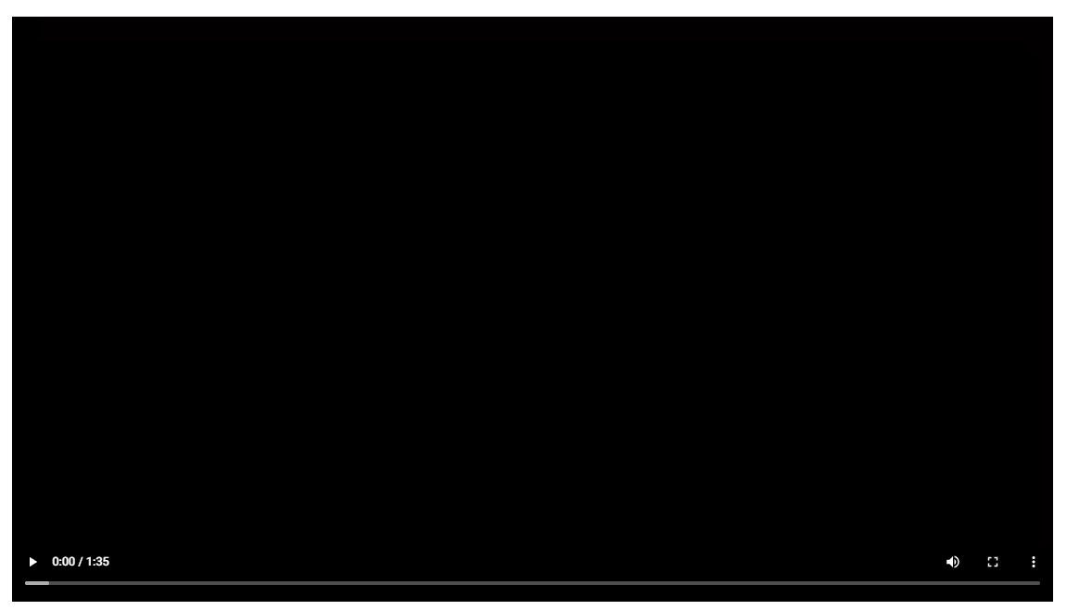

* Format des données retournées par /viewepisode?episodeId=X est

{

"episodeId": 6,

"videoURL":"http:// https://tvshowdbapi.herokuapp.com/media/video/6.mp4"

}

* Pour un utilisateur non connecté, la page JouerEpisodeView affiche un message lui indiquant qu'il doit se connecter pour accéder aux vidéos et un lien à la vue LoginView.



# HistoryView

* Permet à l'utilisateur de voir les épisodes qu'il ou elle a visionné dans la vue JouerEpisodeView.
* Elle apparaît au clic du menu History (voir tp2-partie03).
* L'api exploitée est /user/history. Cette méthode demande l'utilisation d'un jeton d'authentification. Lorsqu'elle est appelée, elle retourne l'historique de visionnement de l'utilisateur. **Les données sont stockées dans le store**, et non dans la vue elle-même puisque ces données seront réutilisées dans la vue SeasonEpisodesView (voir plus loin). Notez que les données des utilisateurs admin, member, donator et e1234567 ne peuvent pas être changées et que conséquemment, leur historique de visionnement ne change pas non plus.
* On retrouve, dans cette vue, pour chacun des épisodes visionnés:
  + Un lien vers la série
  + Un lien vers la saison
  + Un lien vers l'épisode
  + L'image de l'épisode (qui est aussi un lien vers l'épisode)
* On affiche 3 épisodes par ligne sur les appareils de type tablette ou supérieur et 1 épisode par ligne pour les appareils de type mobile.
* L'affichage des épisodes est paginé, 6 épisodes par page.



# SeasonEpisodesView

* Pour les utilisateurs authentifiés, ajoutez un indicatif si l'épisode a été déjà visionné. Dans l'image, les épisodes grisés ont été vus par l'utilisateur.
* Vous pouvez déterminez si un épisode a été visionné (ou pas) en consultant les données du store, qui contiennent l'historique de l'utilisateur (voir HistoryView, plus haut).

